4.1 对于如下系统，求其传递函数。并判别：系统是否由其传递函数完全表征？系统是否渐进稳定？是否输入-输出稳定？
（1）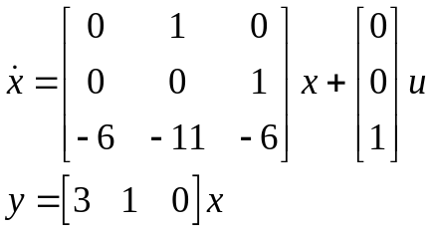
解：由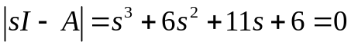得极点为：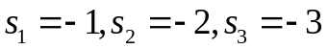
所以系统渐进稳定。
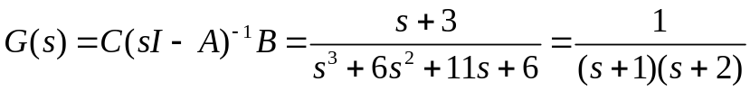
所以系统为输入-输出稳定，但不能由G（s）完全表征。

（2）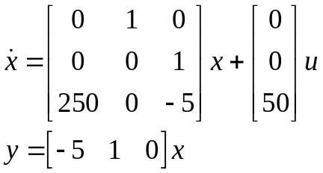
解：由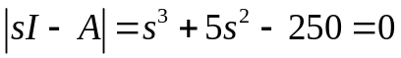得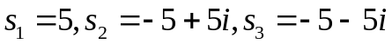
所以不是渐进稳定。
G(s)=C(sI-A)B=C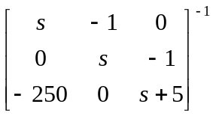B=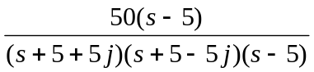
.= 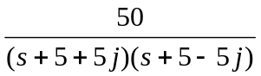
所以系统是输入-输出稳定，但不能由G（s）完全表征。

（3）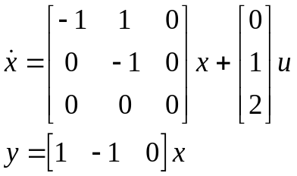
解：由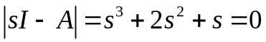得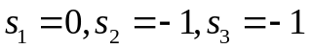
所以系统不是渐进稳定。
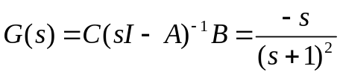
所以系统是输入-输出稳定，但不能由G（s）完全表征。

（4）
（a）解：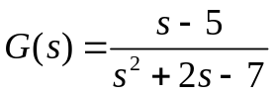，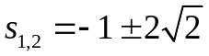，有极点在右半平面
所以既不是渐进稳定，又不是输入-输出稳定。系统可由其传递函数完全表征。.
（b）解：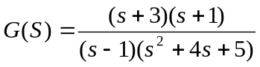.，有极点在右半平面
所以既不是渐进稳定，又不是输入-输出稳定。系统可由其传递函数完全表征。
（c）解：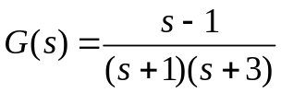，有对消的零极点s=1在右半平面，所以系统不能由传递函数完全表征，不是渐进稳定，是输入-输出稳定
4.2 已知系统的特征方程如下，分别用劳斯和霍尔维茨判据判别稳定性。(1)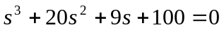
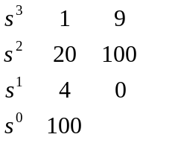, D=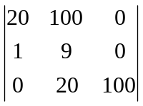
D>0, D=80>0, D=8000>0
故该系统将近稳定。
（2）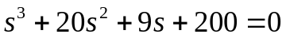
解：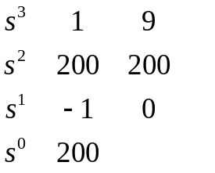 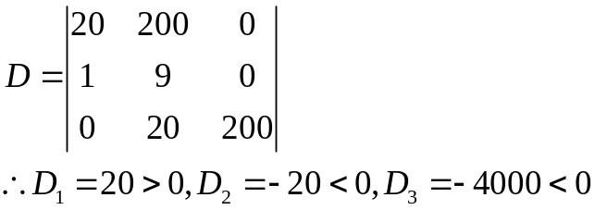
所以，系统不稳定
(3)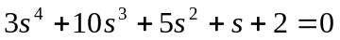
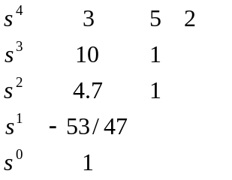，D=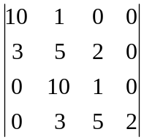
D=10>0; D=47>0, D=-153<0, D=-306<0 ;
所以系统不稳定；
（4）
解：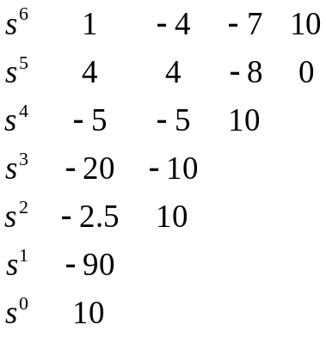辅助多项式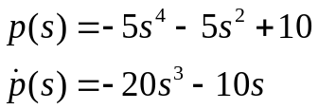
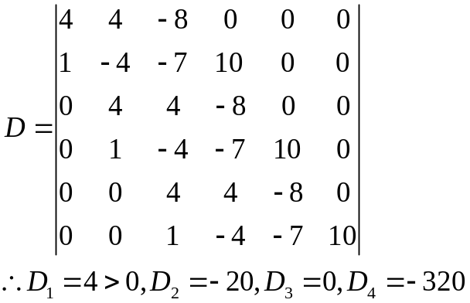
所以不稳定
（5）
解：
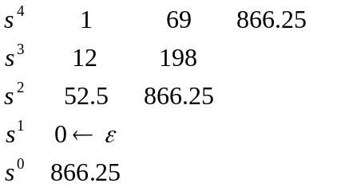，D=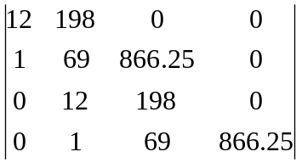
D=12>0 , D=630>0 , D=0 , D=0;
所以该系统临界稳定；
（6）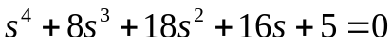
解：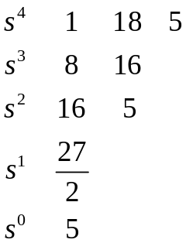 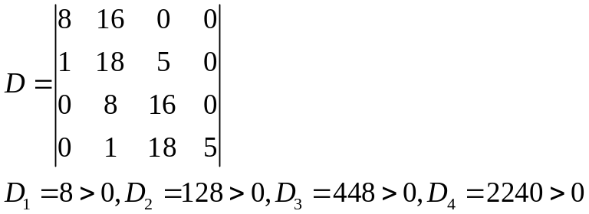
所以系统稳定

4.3 确定使系统稳定的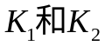
（a）解：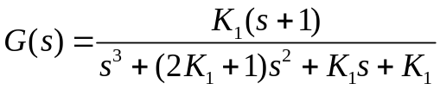
由劳斯判据得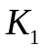>0
（b）解：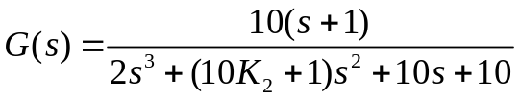
由劳斯判据得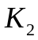>0.1

4.4 某单位反馈系统的开环传递函数为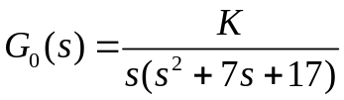
（1）确定使系统稳定的K的临界值。（2）若要求闭环节点的实部均小于-2，求K的取值范围
解：（1）闭环传递函数为：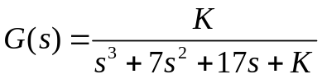
由劳斯判据：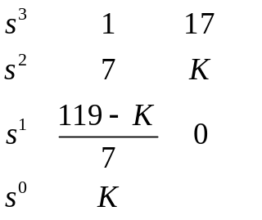得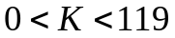 故临界值时 K=119
（2）令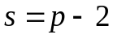，得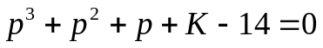
由劳斯判据：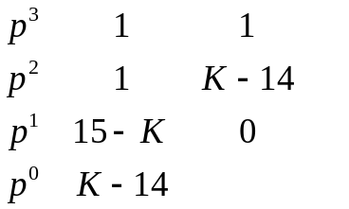得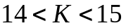

4.5 已知系统的开环传递函数为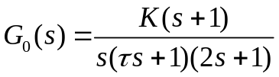，试用劳斯判据确定使系统稳定的参数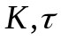的范围。
解：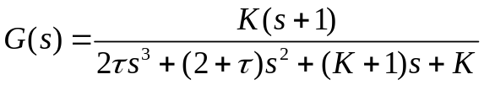
由劳斯判据：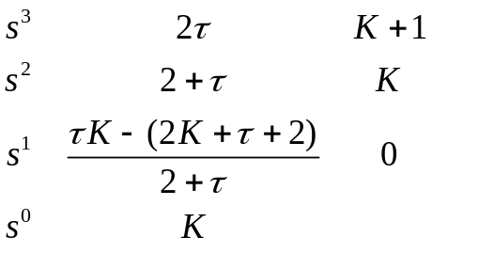
得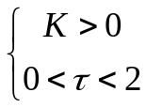 或 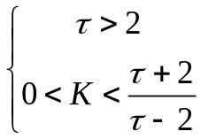

4.6 已知系统做等幅震荡，确定系统参数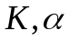的值
解：其特征方程为：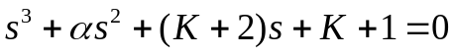
由劳斯判据：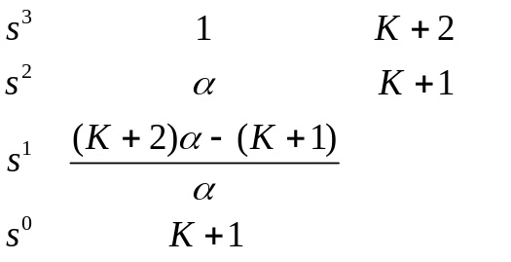若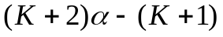=0
则辅助多项式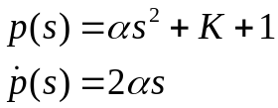
判据为：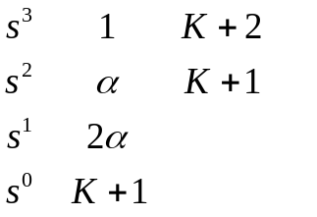
所以系统参数应满足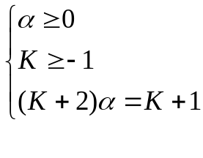
4.9 由零极点确定根轨迹草图。
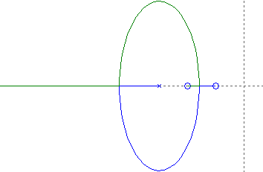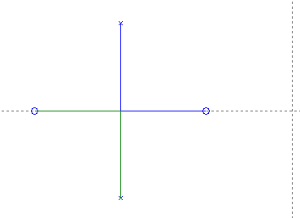
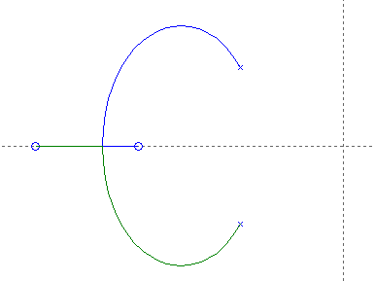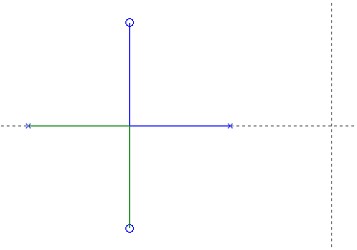
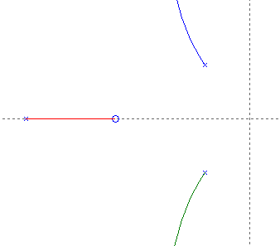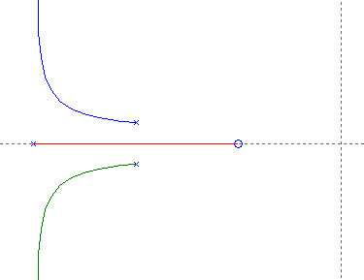
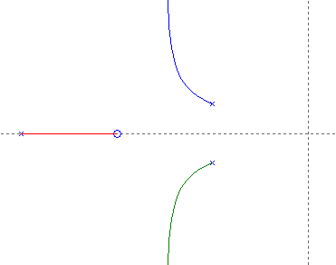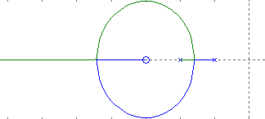
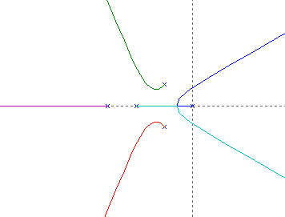
4.10

（1） （2）
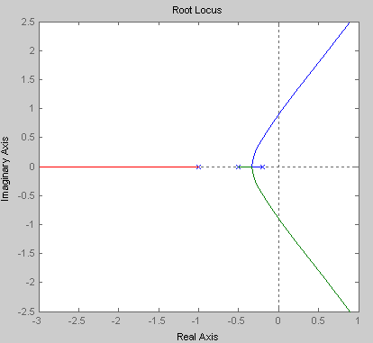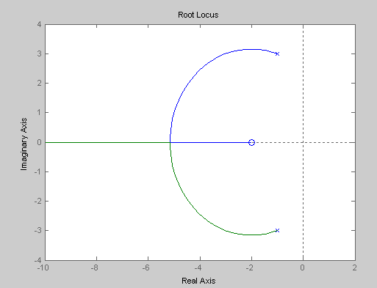
利用劳斯判据，可求的：
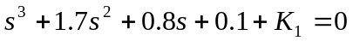 因为该系统极点都在左半平面，所以该系统稳定
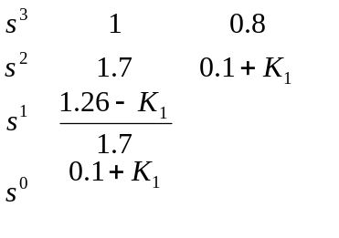 所以 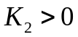
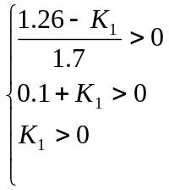
求得：0<K<1.26
（3） （4）
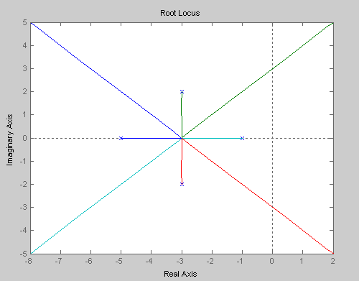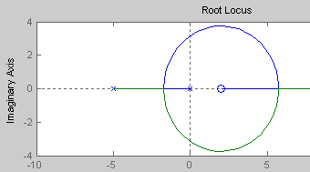
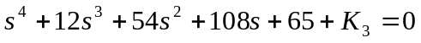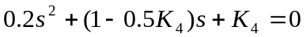
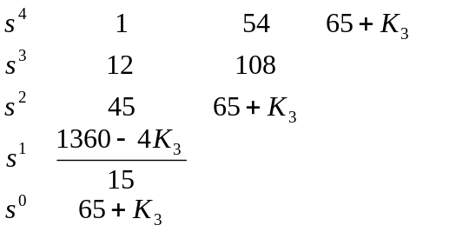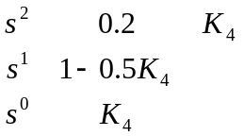
340>K>0 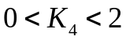
4.11
证明：
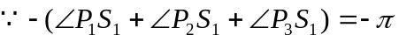
所以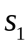是根轨迹上的一点。
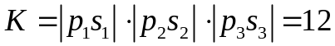
4.12
（1）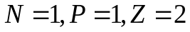,系统不稳定
（2）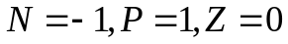，系统稳定
（3）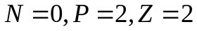，系统不稳定
（4）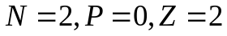，系统不稳定
（5）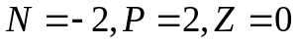，系统稳定
（6）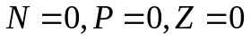，系统稳定
（7），系统稳定
（8），系统不稳定

4.13 绘制开环系统奈奎斯特曲线，并判断系统稳定性和K的关系

（1）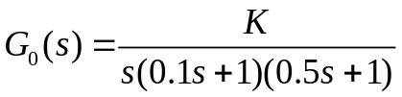
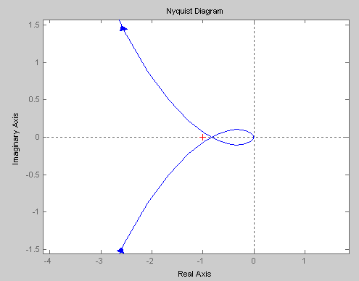
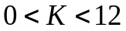时系统稳定
（2）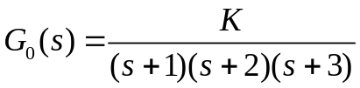
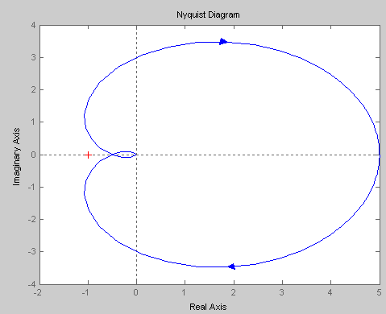
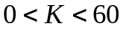时系统稳定

（3）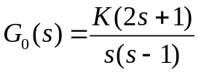
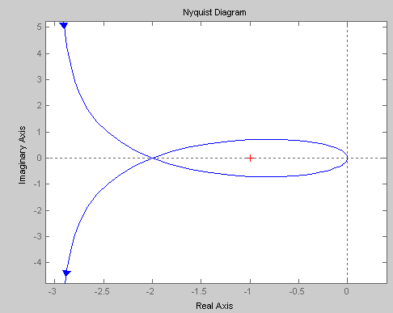
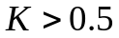时系统稳定

4.14
（1）
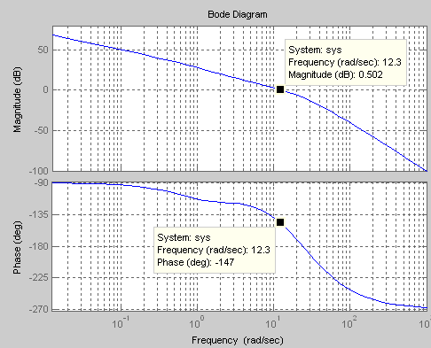
由图得：系统稳定

（2）相角裕度为33度，幅值裕度为9.2dB。
（3）临界稳定时，K=28670
（4）相角裕度为40度时，K=7366。

4.15 开环传递函数为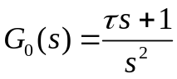，计算相角裕度为45度时，的值
解：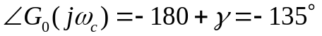
即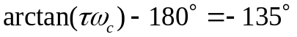，得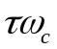=1
又由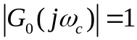得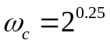
所以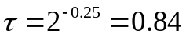
4.16 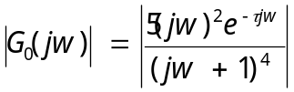 当|G(jw)|=1 时 求得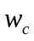
解得： = 43.1
所以当 < 43.1时，系统稳定
4．17
（1）幅值裕度无穷大，相角裕度12度。
（3）幅值裕度18dB，相角裕度180度。
（5）不稳定
（7）不稳定
4.18 解： 系统的传递函数为： 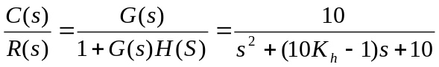
由劳斯判据可进行解决，
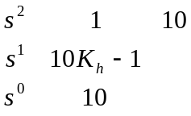 当10K-1>0时，系统稳定，当10K-1=0时，系统临界稳定，此时传递函数的极点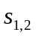=j ，K=0.1

